Hiểu hơn về BEM

Block

Element

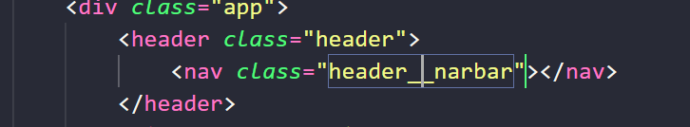

_ mang ý nghĩa là tập hợp con của block

Modifier

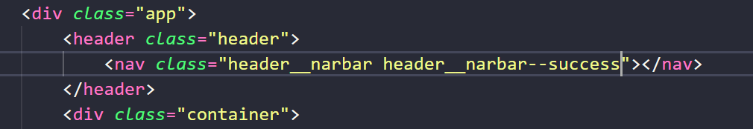

“—“ Biểu thị cho việc phân biệt một element trong block đó

:before: thêm vào đằng trước của cái thẻ class định thêm

:after: Thêm vào đằng su của thẻ class định css

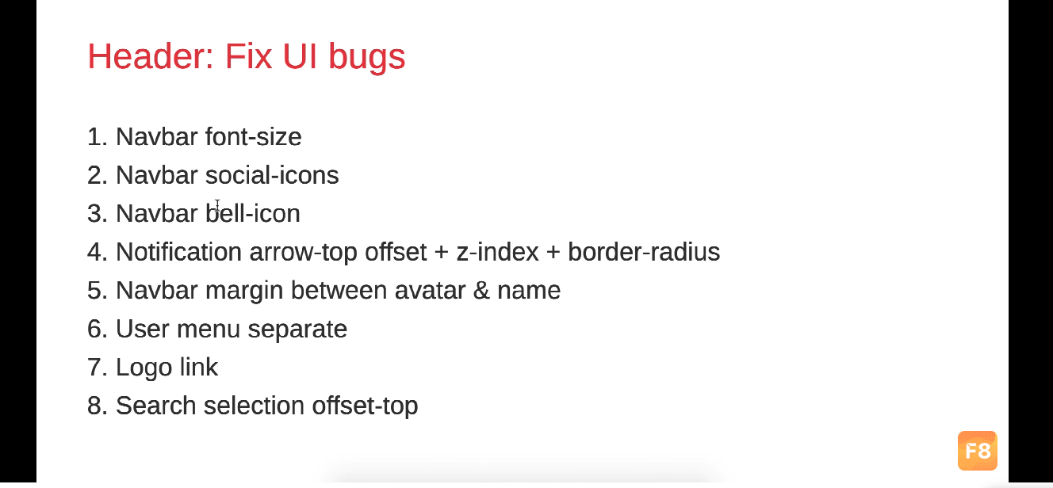

Body : sử dụng 12 column Grid

Tổng là 100:12= 8,3% 🡺 1 column = 8.3

2colum=16,666

Khoảng cách mặc định 12px

